Consultar Ocorrências da Pasta SAU
Sistema | SIGRH
Módulo | Portal do Servidor
Usuários | Servidor, Chefe de Unidade
Perfil | Servidor
Última Atualização | ver('', false);
O antigo sistema da universidade, o SAU, gerou informações sobre ocorrências do servidor. Sendo instituído o novo sistema da universidade, estas informações foram transferidas para o SIGRH, na Pasta SAU.
Para utilizar esta funcionalidade, acesse o SIGRH -> Portal do Servidor -> Consultas -> Ocorrências -> Pasta SAU.
A seguinte tela será exibida, permitindo a visualização do histórico do servidor logado.
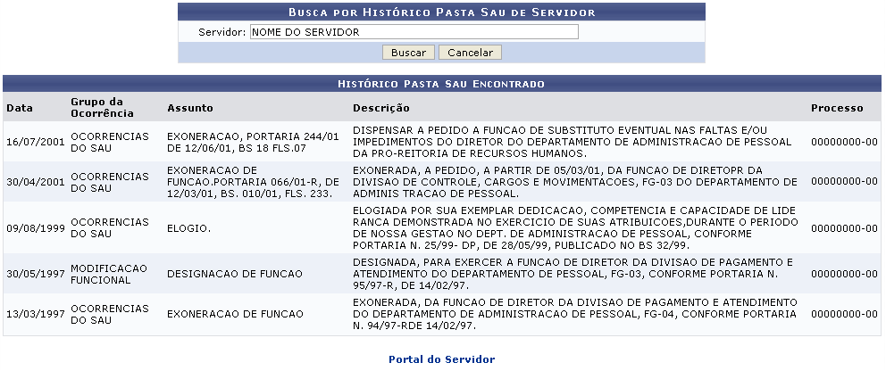Figura 1: Busca; Histórico de Pasta SAU Encontrado
Caso desista da operação, clique em Cancelar e confirme a desistência na janela que será exibida posteriormente.
Para retornar para a página inicial do módulo, clique em .
O usuário terá acesso ao seu próprio histórico pasta SAU. Caso deseje visualizar o histórico de outro servidor, informe o nome do Servidor ou sua matrícula SIAPE. Ao digitar os caracteres iniciais, o sistema fornecerá uma listagem com possíveis opções para o preenchimento. Clique em Buscar para dar continuidade com a operação. A tela será atualizada e passará a exibir as ocorrências do servidor informado.
Bom Trabalho!

Manuais Relacionados
- Consultar Ocorrências Pessoais
- Consultar Ocorrências Funcionais
<< Voltar - Manuais do SIGRH

